Computer Visioin HW5

資工三 謝宗儒



Pb(a) Dilation

對於每個pixel設為原點，用for迴圈找出其周圍35553八邊形內的所有pixel中色值的最大值，並將原點設為該最大值，並將結果存於ans圖片中

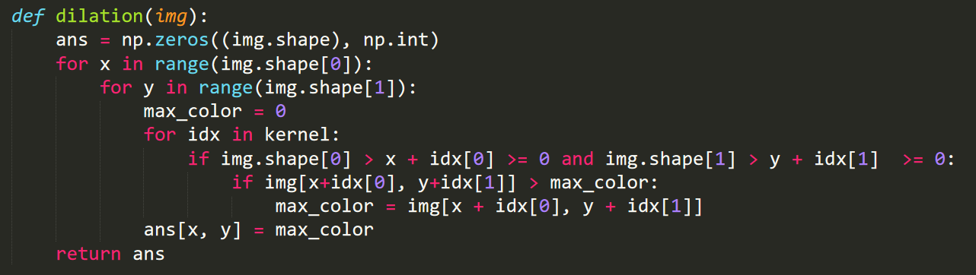

Pb(b) erosion

對於每個pixel設為原點，用for迴圈找出其周圍35553八邊形內的所有pixel中色值的最小值，並將原點設為該最小值，並將結果存於ans圖片中



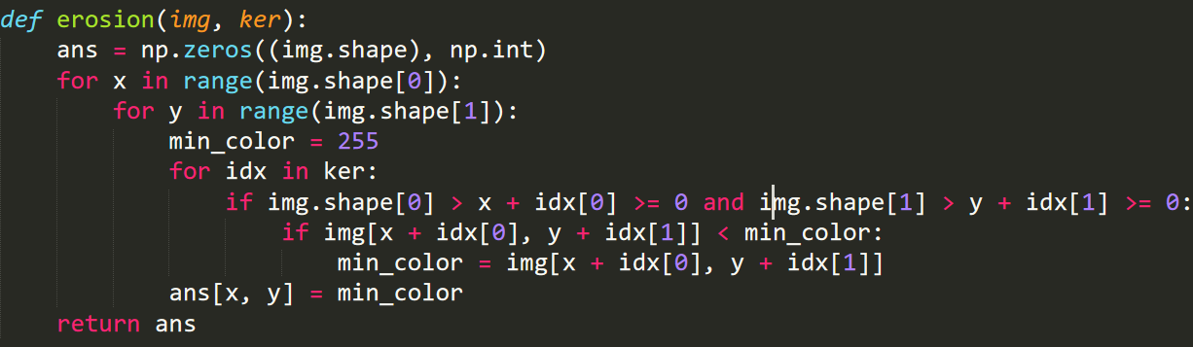

Pb(c) opening

對圖片先進行erosion再進行dilation



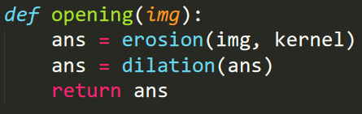

Pb(d) closing

對圖片先進行dilation再進行erosion



